**TRƯỜNG ĐẠI HỌC THỦY LỢI**

**KHOA CNTT**

**BÁO CÁO BÀI TẬP LỚN**

**HỌC PHẦN: CÔNG NGHỆ WEB (CSE485)**

**Mã nhóm:** 1951060592 –1951060751– 1951060783

**Lớp tín chỉ:** 61THNB

1. **Bảng thông tin đóng góp thành viên**

|  |  |  |  |
| --- | --- | --- | --- |
| **Thông tin SV**  **Nhiệm vụ** | 1951060783 | 1951060751 | 1951060592 |
| **Dương Đình Khánh** | **Đào Đức Huy** | **Lê Tiến Đạt** |
| 1. Thiết kế CSDL | Có | Có | Có |
| 1. Frontend | Thiết kế các giao diện đăng nhập đăng kí, responsive,container,footer | Thiết kế giao diện BXH, trang chủ, responsive, css footer, footer-playlist | Thiết kế các gioa diện tìm kiếm, header, css header, css container |
| 1. Backend | Xử lý chức năng Đăng nhập, đăng kí, | Xử lý chức năng trang chủ, bảng xếp hạng .. | Xử lý chức năng tìm kiếm, sửa SQL, nhạc, |

Tự đánh giá mức độ hoàn thiện dự án: 80%

Tự đánh giá Tỉ lệ đóng góp của các thành viên trong nhóm:

|  |  |  |  |
| --- | --- | --- | --- |
|  | **195xxxyy1** | **195xxxyy2** | **195xxxyy3** |
| **Tỉ lệ đóng góp** | 40% | 30% | 30% |

1. **Bảng thông tin kết quả**

|  |
| --- |
| Link Github tới thư mục BTL làm việc của nhóm: https://github.com/uncleyellow/btl-sportify  Thông tin Github:   * Tổng số commit: 334 * Số nhánh: 4 |

**2. Lược đồ CSDL và thông tin Chi tiết các bảng**

(Hình ảnh dưới đây mang tính chất minh họa nội dung trình bày)

|  |  |  |  |
| --- | --- | --- | --- |
| Quan hệ | Thuộc tính | Diễn giải | Kiểu dữ liệu |
| album | id | Mã album | Int(100) |
| tenalbum | Tên album | Varchar(100) |
| image | ảnh | Varchar(100) |
| baihat | id | Mã bài hát | Varchar(100) |
| tenbaihat | Tên bài hát | Varchar(100) |
| path | Đường dẫn nhạc | Varchar(100) |
| image | ảnh | Varchar(100) |
| luotnghe | Lượt nghe | Int(100) |
| likes | Lượt thích | Int(100) |
| idalbum | Mã album | Int(10) |
| idcasi | Mã ca sĩ | Int(10) |
| idchude | Mã chủ đề | Int(10) |
| ngaydang | Ngày đăng | datetime |
| casi | id | Mã ca sĩ | Int(100) |
| tencasi | Tên ca sĩ | Varchar(100) |
| image | ảnh | Varchar(100) |
| tieusu | Tiểu sử | Text |
| chude | Id | Mã chủ đề | Int(100) |
| Tenchude | Tên chủ đề | Varchar(100) |
| Image | ảnh | Varchar(100) |
| user | id | Mã người dùng | Int(255) |
| username | Tên người dùng | Varchar(100) |
| password | Mật khẩu | Varchar(100) |
| email | Địa chỉ email | Varchar(100) |
| level | Cấp bậc | Int(1) |
| avatar | ảnh đại diện | Varchar(100) |
| ngaydangki | Ngày đăng kí | datetime |
| v_baihat | Id | Mã bài hát | Int(100) |
| tenbaihat | Tên khen thưởng – kỉ luật | Varchar(100) |
| path | Số phòng | Varchar(100) |
| Image | ảnh | Varchar(100) |
| Luotnghe | Lượt nghe | Int(100) |
| likes | Lượt thích | Int(100) |
| Tencasi | Tên ca sĩ | Varchar(100) |
| Tenalbum | Tên album | Varchar(100) |
| Tenchude | Tên chủ đề | Varchar(100) |
| Ngaydang | Ngày đăng | datetime |
| Idchude | Mã chủ đề | Int(10) |
| Idcasi | Mã ca sĩ | Int(10) |
| idalbum | Mã album | Int(10) |
| Phiktx | mabienlai | Mã biên lai | Varchar(20) |
| Masv | Mã sinh viên | Char(12) |
| so phong | Số phòng | Char(4) |
| Namhoc | Năm học | Smallint |
| Ngaythu | Ngày thu | Smalldatetime |
| Sotien | Số tiền | Money |

**3. Hình ảnh kết quả các chức năng đã thực hiện được.**

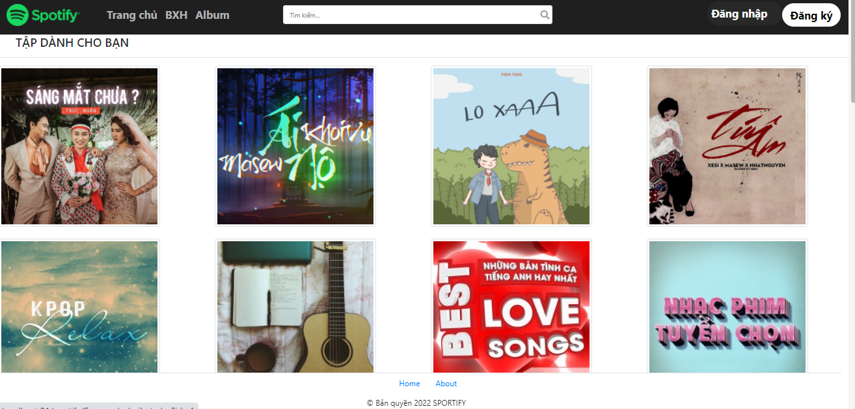

Giao diện trang chủ

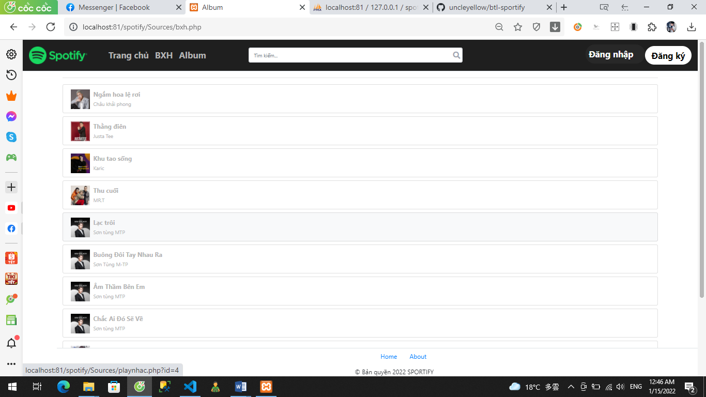

Giao diện bảng xếp hạng

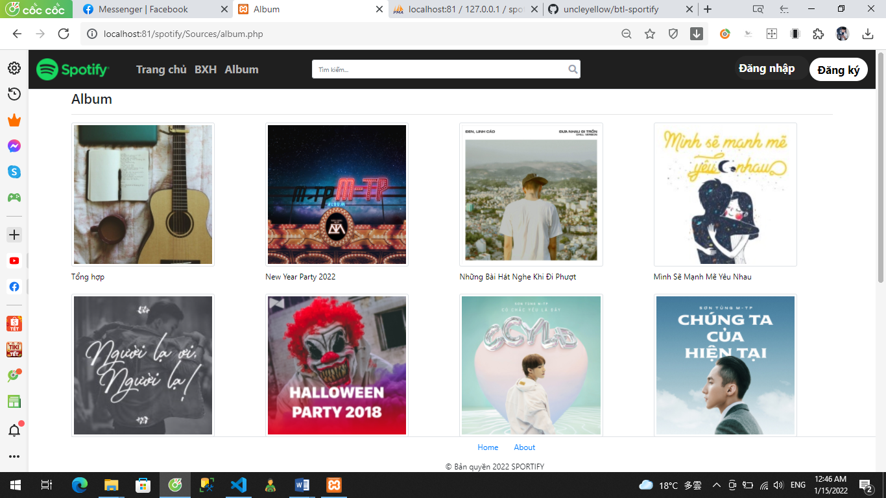

Giao diện album

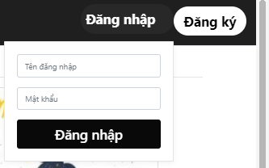

Giao diện đăng nhập

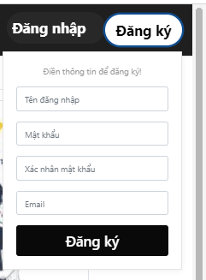

Giao diện đăng kí